Parashikimi i reaksioneve të zëvendësimit
- Rregulla që përdoret për parashikimin e reaksioneve të zëvendësimit është përdorimi i vargut të reaktivitetit.
- Duke përdorur vargun e reaktivitetit do të japim disa shembuj të reaksioneve të zëvendësimit mes metaleve të ndryshme në tretje ujore të kripërave.
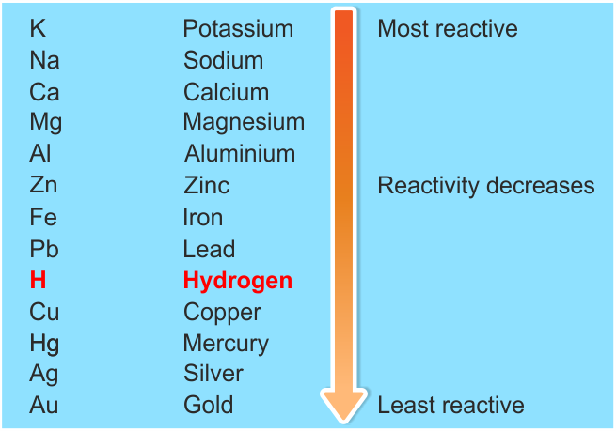
- Fe + CuSO₄ → FeSO₄ + Cu
- Cu +AgNO₃ → Cu(NO₃)₂ +2Ag
- Mg + Zn(NO₃)₂ → Mg(NO₃)₂ + Zn

- Shëno barazimet tekstuale të barazimeve kimike që gjenden më lartë

